Příloha č. 7

VZOR
„PRŮKAZ ZAMĚSTNANCE“

1. verze:
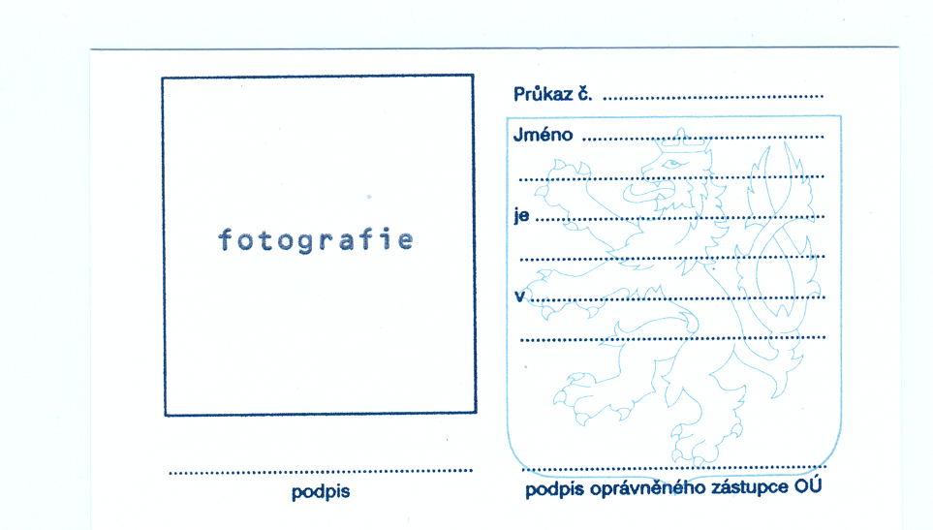

2. verze:

